Križevci, 2. prosinca 2015. godine.

**SREDSTVIMA JAVNOG PRIOPĆAVANJA**

**PREDMET: Obilježavanje Međunarodnog dana volontera**

Povodom obilježavanja Međunarodnog dana volontera Volonterski centar ''Link'' u subotu 5.12.2015. s početkom u 10 sati organizira druženje s građanima, uz topli napitak, u paviljonu na Trgu Josipa Jurja Strossmayera.

Međunarodni dan volonteraobilježava se od 1985. godine te slavi sve aspekte volontiranja i posebnu pozornost poklanja volonterima koji svojim nesebičnim angažmanom postaju pokretači pozitivnih promjena u svojoj zajednici. Cilj obilježavanja Međunarodnog dana volontera je sve aktivnosti volontera i njihov dobrovoljni rad učini vidljivim na lokalnoj, nacionalnoj i međunarodnoj razini.

Volonteri će dijeliti info materijale, približiti građanima dobrobit i vrijednost volontiranja za društvo te ih upoznati s projektom ''Volontirajmo zajedno'' financiranim od strane Ministarstva socijalne politike i mladih.

Nakon druženja na trgu gošća iz Agencije za mobilnost i programe EU Lorena Barić održati će predavanje s temom međunarodnog volontiranja. Predavanje će se održati u multimedijskoj dvorani Gradske knjižnice ''Franjo Marković'' s početkom u 12 sati.

Uz volonterski centar građanima će se predstaviti udruge sa kojima je Volonterski centar ''Link'' ostvario suradnju.

Pozivamo Vas da se uključite i zajedno s nama obilježite Međunarodni dan volontera i na taj način im zahvalite za njihov rad i trud u lokalnoj zajednici.

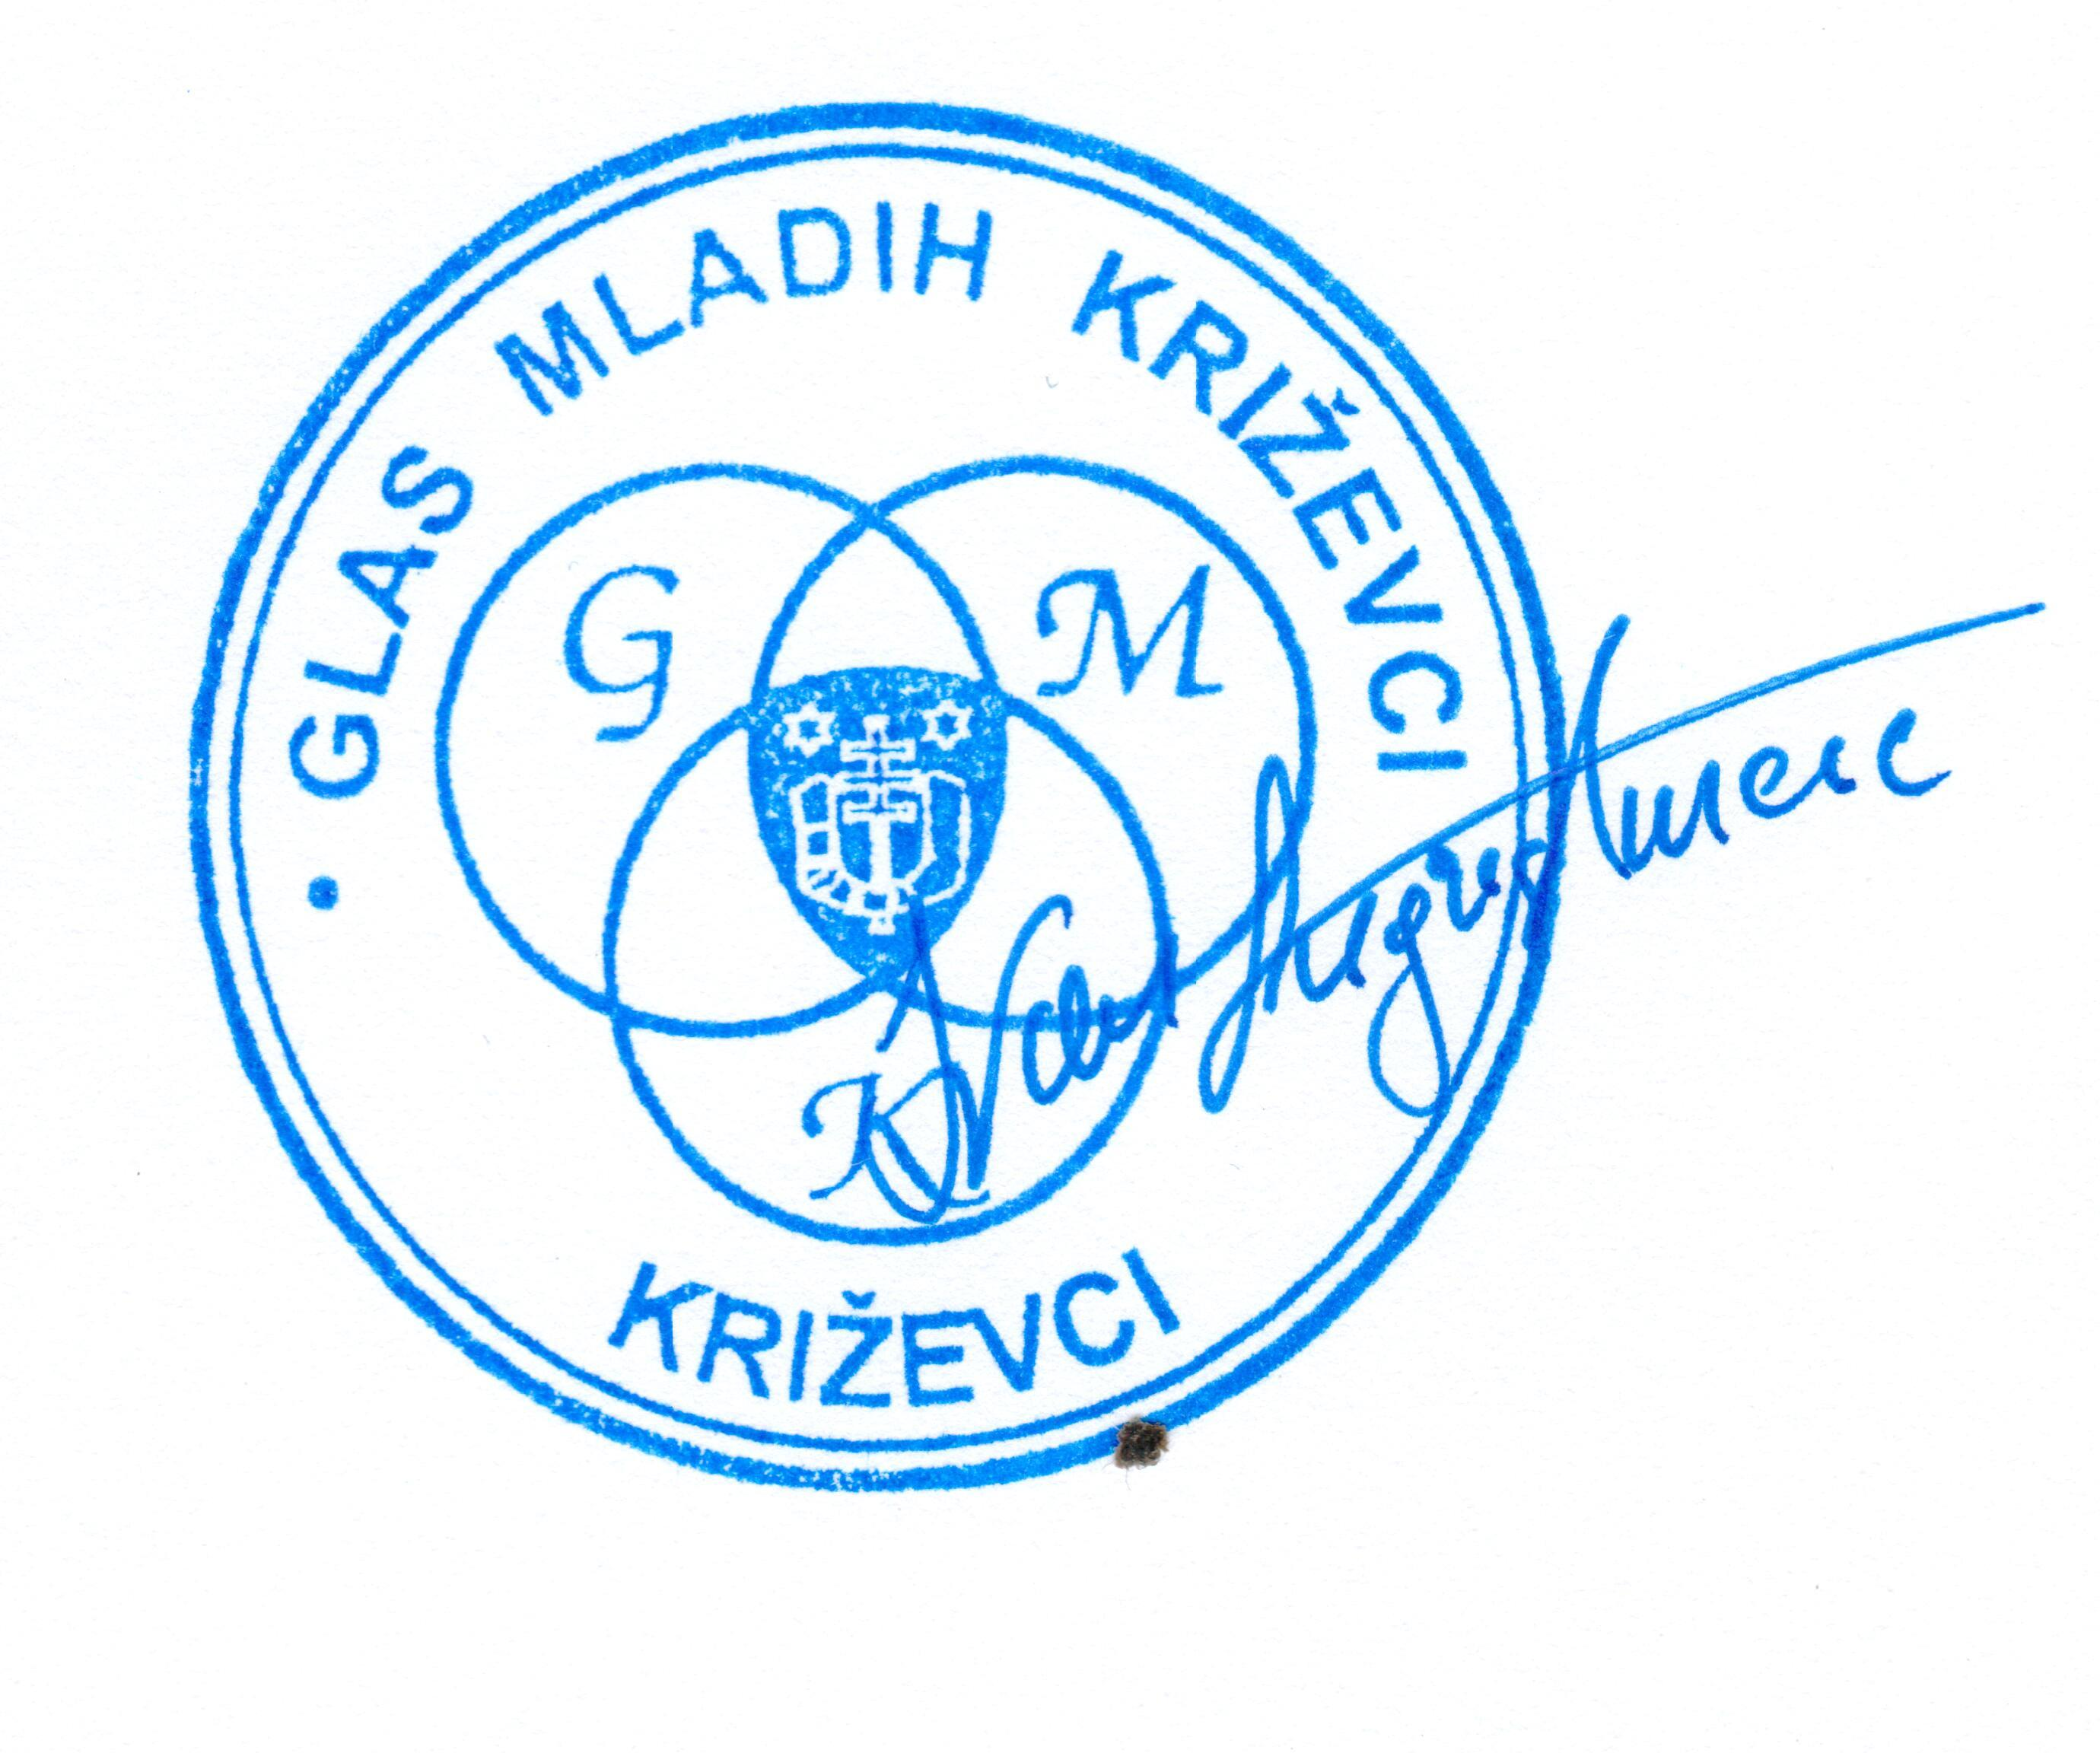

Ivan Augustinčić

¹ Projekt „Volontirajmo zajedno“ provode udruga Glas mladih Križevci – Volonterski centar „Link“ u partnerstvu sa Gradom Križevcima, Centrom za socijalnu skrb Križevci, Osnovnom školom Ljudevita Modeca Križevci i Osnovom školom „Vladimira Nazora“ Križevci. Cilj projekta je intenzivirati promociju volonterstva na lokalnoj razini kroz unaprjeđenje rada Volonterskog centra „Link“. Projekt čija je vrijednost 167.083,00kn sufinancira Ministarstvo socijalne politike i mladih, Koprivničko-križevačka županija i Grad Križevci, a provodi se u okviru [mjere 1.5. Nacionalne strategije stvaranja poticajnog okruženja za razvoj civilnog društva od 2012. do 2016. godine](http://strategija.uzuvrh.hr/index.php/aktivnosti/id-15-osigurati-sustav-podrske-razvoju-volonterstva-u-republici-hrvatskoj.html).